MiniProyecto #3 Reporte

# Ejercicio #1

## Ants smart computing

## 

## Gorilla Megacomputing

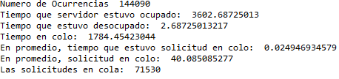

# Ejercicio #2

Se probó con 26 servidores y dio un tiempo cercano a 0

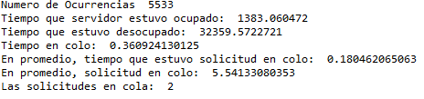

# Ejercicio #3 y #4

## Ants smart computing

## 

## Gorilla Megacomputing

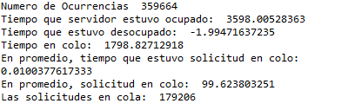

# Ejercicio #5

Se diria a la junta directiva que la mejor opción es el contratar a la empresa Ants Smart Computing ya que se pudo demostrar que cuando las solicitudes crecieron Gorilla no tuvo tiempo desocupado y también el promedio de la solicitud de cola de gorilla fue mayor al de ants.